ЛЬВІВСЬКИЙ НАЦІОНАЛЬНИЙ УНІВЕРСИТЕТ імені ІВАНА ФРАНКА

Факультет прикладної математики та інформатики

# Бази даних та інформаційні системи

**ЛАБОРАТОРНА РОБОТА №6**

**Мова виразів XPath**

Виконав:

Ст. Яцуляк Андрій

Група ПМі-31

2023

**Тема**: Мова виразів Xpath.

**Мета роботи:** Вивчення мови виразів XPath та створення виразів XPath для ефективнішого використання XSLT та XQuery.

**Завдання**

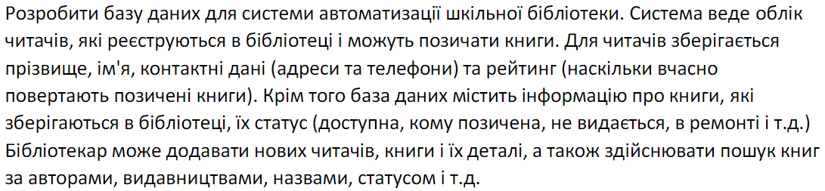

## Хід роботи

1. Опрацював теоретичний матеріал.
2. Створив новий XML документ, який містить в собі дані про дату позичення книги, хто позичив і інформацію про саму книгу:

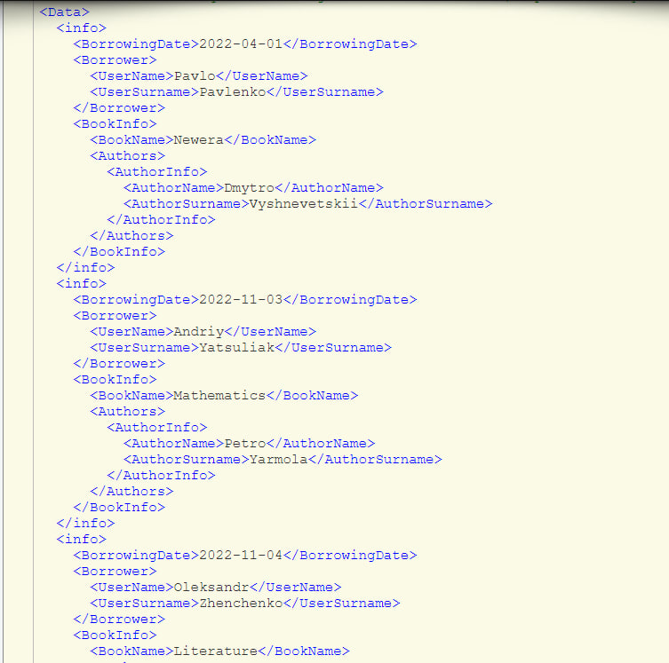

1. Написав кілька виразів шляху XPath:
2. Виводить користувачів, які взяли книгу ще у 2022 році:



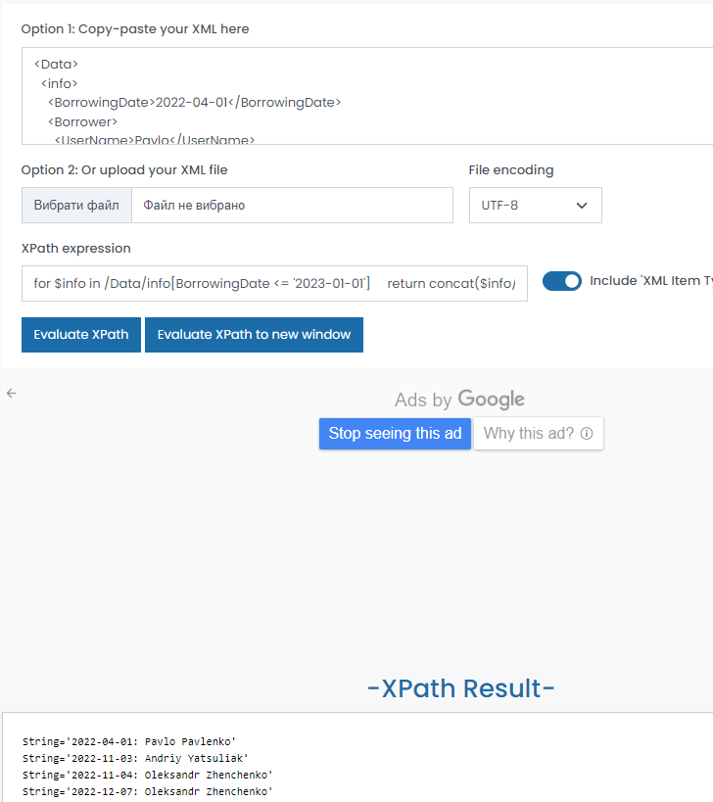

1. Виводить користувачів і їхню кількість позичених книг:



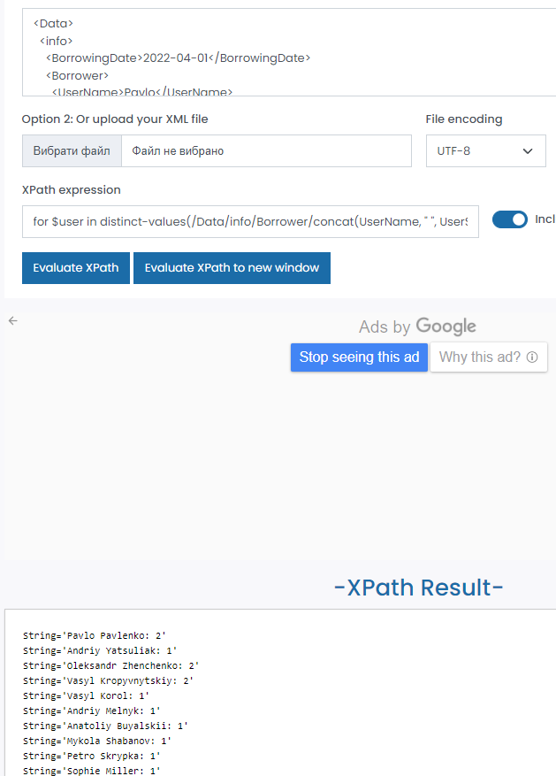

**Висновок:** під час виконання лабораторно роботи я вивчив мову виразів XPath та

створення виразів XPath для ефективнішого використання XSLT та XQuery.